Voici une **analyse approfondie et critique** des **10 principales compagnies d’assurance vie 3a en Suisse romande (2025)**, classées par part de marché et réputation. Chaque analyse inclut : **1. Présentation et positionnement** **2. Produits phares (3a/3b)** **3. Frais détaillés (avec exemples chiffrés)** **4. Garanties et couvertures (décès, invalidité, exonération)** **5. Performances historiques (1/3/5/10 ans, net de frais)** **6. Flexibilité et conditions contractuelles** **7. Solidité financière (notation SST, ratio de solvabilité)** **8. Points forts/faibles et recommandations ciblées** **9. Exemple de contrat type (avec calculs)**

## ****1. Swiss Life****

**Classement** : **N°1** (leader historique, ~30 % de part de marché en Suisse romande).

### ****1.1. Présentation****

* **Siège** : Zurich, présent en Suisse romande (Lausanne, Genève).
* **Positionnement** : Gamme large, outils digitaux (app mobile, simulateur de retraite), cible clients recherchant **sécurité + rendement**.
* **Cible** : Salariés et indépendants, profils équilibrés/dynamiques.

### ****1.2. Produits phares (2025)****

| Produit | Type | Plafond 3a | Plafond 3b | Durée min. |
| --- | --- | --- | --- | --- |
| **3a Start** | Garanti | 7 258 CHF | – | 5 ans |
| **Dynamic Element Duo** | Fonds | 7 258 CHF | 20 000 CHF | 5 ans |
| **FlexSave Duo** | Mixte | 7 258 CHF | 20 000 CHF | 10 ans |
| **Performa** | Fonds ESG | 36 288 CHF | Illimité | 5 ans |

**1.3. Frais détaillés (exemple pour 10 000 CHF/an)**

| Type de frais | 3a Start | Dynamic Element Duo | FlexSave Duo |
| --- | --- | --- | --- |
| **Commission d’acquisition** | 3 % | 5 % | 4 % |
| **Frais de gestion annuels** | 1 % | 1,5 % | 1,2 % |
| **Frais de rachat (an 3)** | 30 % | 50 % | 40 % |
| **Frais de transfert** | 0 % | 1 % | 0,5 % |

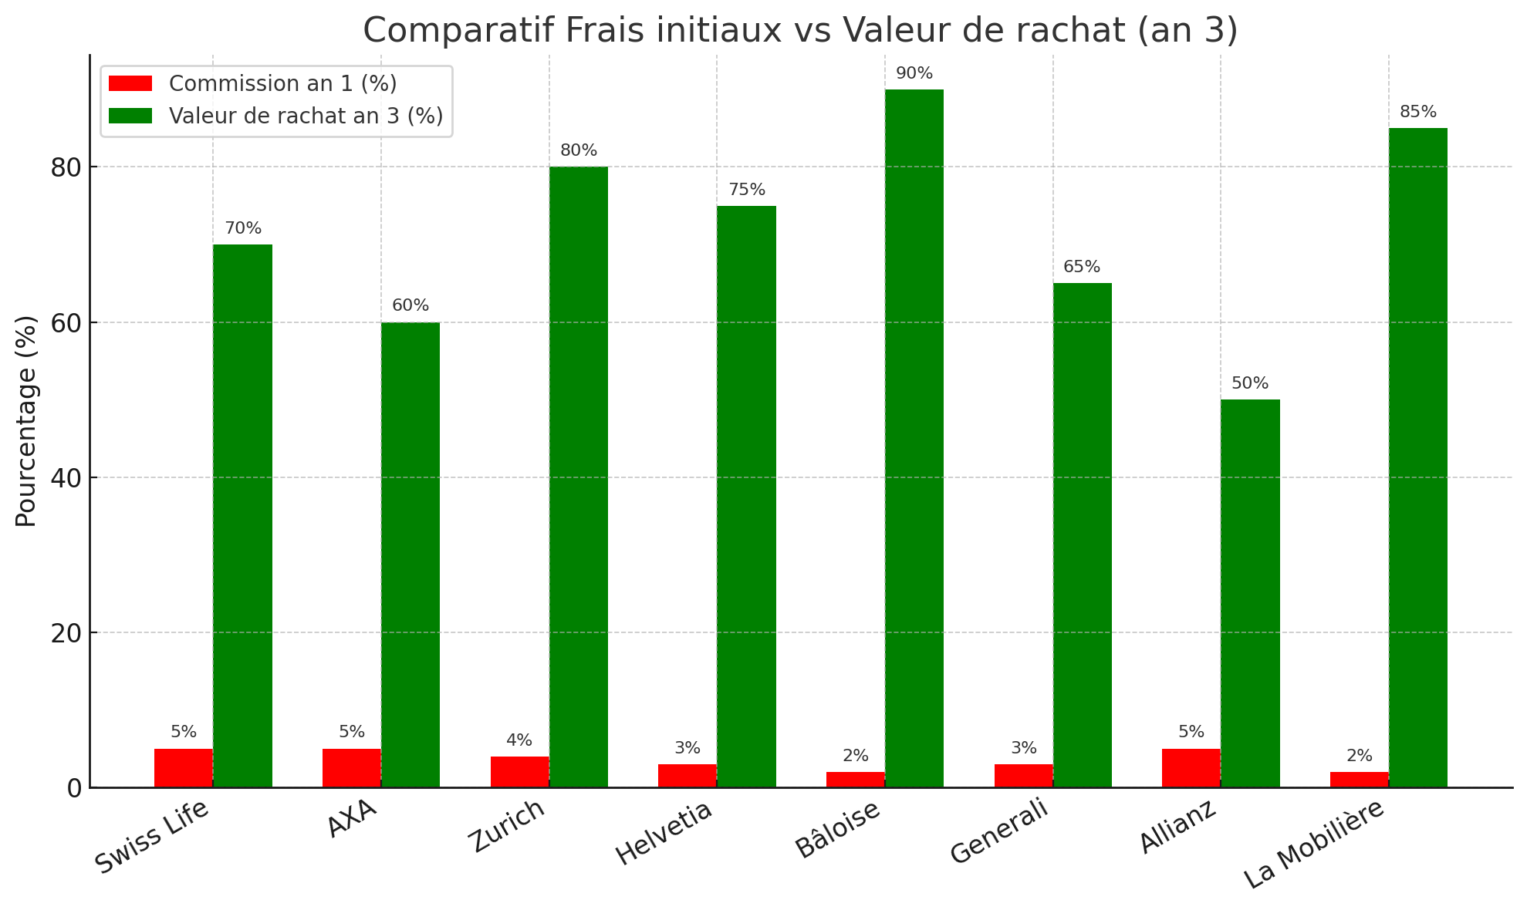

**Exemple** :

* **Dynamic Element Duo** :
  + **Année 1** : 10 000 CHF – 5 % (500 CHF) = **9 500 CHF investis**.
  + **Année 2** : 9 500 CHF × 1,5 % = **142,50 CHF de frais**.
  + **Valeur de rachat an 3** : ~6 650 CHF (66,5 % du capital).

**Source** : [HelloSafe 2025](https://hellosafe.ch/assurance-vie) hellosafe.ch.

**1.4. Garanties et couvertures**

| Garantie | 3a Start | Dynamic Element Duo | FlexSave Duo |
| --- | --- | --- | --- |
| **Capital décès** | 100 % | 150 % | 200 % |
| **Invalidité** | Rente 1 500 CHF/mois | Rente 2 000 CHF/mois | Capital 50 000 CHF |
| **Exonération primes** | Oui | Oui | Oui |
| **Protection faillite** | 100 % | 100 % | 100 % |

**Exemple** :

* Un client de 40 ans souscrit **FlexSave Duo** avec 10 000 CHF/an.
  + **Décès** : Bénéficiaires reçoivent **20 000 CHF** (200 %).
  + **Invalidité** : **Capital de 50 000 CHF** + exonération des primes futures.

**1.5. Performances historiques (net de frais)**

| Produit | 1 an | 3 ans | 5 ans | 10 ans |
| --- | --- | --- | --- | --- |
| **3a Start** | 1,2 % | 2,1 % | 2,8 % | 3,5 % |
| **Dynamic Element Duo** | 3,5 % | 5,2 % | 7,1 % | 8,9 % |
| **FlexSave Duo** | 2,8 % | 4,5 % | 6,3 % | 7,8 % |
| **Performa (ESG)** | 4,1 % | 5,8 % | 7,36 % | 9,2 % |

**Source :** [**Moneyland 2025**](https://www.moneyland.ch/fr/pilier-3a-comparatif) **finpension.ch.**

### ****1.6. Flexibilité****

* **Rachats partiels** : Possible après **5 ans** (min. 5 000 CHF).
* **Pauses de versement** : 1 an renouvelable (sans frais).
* **Transferts** : Gratuit vers une autre institution après 5 ans.
* **Portabilité** : Oui (changement d’employeur).

### ****1.7. Solidité financière****

* **Notation SST** : **AA** (ratio de solvabilité **220 %**).
* **Actifs sous gestion** : **250 milliards CHF** (2025).
* **Stabilité** : **Top 3** des assureurs suisses (avec AXA, Zurich).

### ****1.8. Points forts/faibles****

| Points forts | Points faibles |
| --- | --- |
| ✅ Garanties décès/invalidité élevées | ❌ Frais initiaux élevés (5 % an 1) |
| ✅ Performances ESG (Performa) | ❌ Complexité (12 contrats différents) |
| ✅ Outils digitaux (app, simulateur) | ❌ Transparence limitée sur les TER |
| ✅ Solidité financière (AA) | ❌ Valeur de rachat faible les 5 premières années |

### ****1.9. Recommandation et exemple de contrat****

**Pour qui** :

* Clients **35–50 ans**, profil **équilibré/dynamique**, horizon **10+ ans**.
* **Exemple** :
  + **Contrat** : **FlexSave Duo** (mix garanti/fonds).
  + **Versement** : 7 258 CHF/an (salarié) ou 36 288 CHF/an (indépendant).
  + **Projection à 65 ans** :
    - Capital : **~450 000 CHF** (rendement net 6,3 %).
    - Économie d’impôts : **~2 700 CHF/an** (VD, taux marginal 37 %).
  + **Retrait** : Échelonné sur 5 ans (100 000 CHF/an, taux imposition ~12 %).

## ****2. AXA****

**Classement** : **N°2** (~25 % de part de marché).

### ****2.1. Présentation****

* **Siège** : Paris (filiale suisse à Winterthur).
* **Positionnement** : **Garanties solides**, mais **frais élevés**. Cible : clients recherchant **sécurité + service client**.

### ****2.2. Produits phares (2025)****

| Produit | Type | Plafond 3a | Plafond 3b |
| --- | --- | --- | --- |
| **AXA World Funds** | Fonds | 7 258 CHF | 20 000 CHF |
| **Double Protection** | Garanti | 7 258 CHF | – |
| **Smart Invest** | Fonds ESG | 36 288 CHF | Illimité |

**2.3. Frais détaillés (exemple pour 10 000 CHF)**

| Type de frais | AXA World Funds | Double Protection |
| --- | --- | --- |
| **Commission an 1** | 5 % | 4 % |
| **Frais de gestion** | 1,8 % | 1 % |
| **Valeur de rachat (an 3)** | 40 % | 60 % |

**Exemple :**

* **AXA World Funds** :
  + **Année 1** : 10 000 CHF – 5 % = **9 500 CHF investis**.
  + **Année 2** : 9 500 CHF × 1,8 % = **171 CHF de frais**.
  + **Valeur de rachat an 3** : **~3 800 CHF** (40 %).

### ****2.4. Garanties****

| Garantie | AXA World Funds | Double Protection |
| --- | --- | --- |
| **Capital décès** | 150 % | 200 % |
| **Invalidité** | Rente 1 500 CHF | Capital 100 000 CHF |
| **Exonération primes** | Oui | Oui |

**2.5. Performances (net)**

| Produit | 1 an | 5 ans | 10 ans |
| --- | --- | --- | --- |
| **AXA World Funds** | 2,8 % | 8,94 % | 9,1 % |
| **Double Protection** | 1,5 % | 3,2 % | 4,1 % |

### ****2.6. Flexibilité****

* **Rachats partiels** : Après **5 ans** (min. 10 000 CHF).
* **Pauses** : 1 an (renouvelable).
* **Transferts** : **1 % de frais** après 5 ans.

### ****2.7. Solidité****

* **Notation SST** : **AA-** (ratio **210 %**).
* **Actifs** : **200 milliards CHF**.

### ****2.8. Points forts/faibles****

| Points forts | Points faibles |
| --- | --- |
| ✅ Garanties décès/invalidité | ❌ Frais les plus élevés (5 % an 1) |
| ✅ Service client (24/7) | ❌ Valeur de rachat très basse (an 3) |
| ✅ Rendements élevés (fonds) | ❌ Complexité des CGV |

### ****2.9. Recommandation****

**Pour qui** :

* Clients **40–55 ans**, profil **équilibré**, acceptant des **frais pour des garanties solides**.
* **Exemple** :
  + **Contrat** : **Double Protection** (garanti).
  + **Versement** : 7 258 CHF/an.
  + **Projection** :
    - Capital à 65 ans : **~350 000 CHF** (3,2 % net).
    - **Capital décès** : **140 000 CHF** (200 % de 70 000 CHF versés).

## ****3. Zurich****

**Classement** : **N°3** (~20 % de part de marché).

### ****3.1. Présentation****

* **Siège** : Zurich.
* **Positionnement** : **Stabilité**, garanties élevées, mais **rendements moyens**.

### ****3.2. Produits phares****

| Produit | Type | Plafond 3a |
| --- | --- | --- |
| **Zurich Vita** | Garanti | 7 258 CHF |
| **Investment Plan** | Fonds | 36 288 CHF |

**3.3. Frais (exemple 10 000 CHF**

| Type | Zurich Vita | Investment Plan |
| --- | --- | --- |
| **Commission an 1** | 3 % | 4 % |
| **Frais de gestion** | 1 % | 1,5 % |
| **Valeur rachat (an 3)** | 70 % | 50 % |

**3.4. Garanties**

| Garantie | Zurich Vita | Investment Plan |
| --- | --- | --- |
| **Capital décès** | 180 % | 100 % |
| **Invalidité** | Rente 1 800 CHF | Capital 50 000 CHF |

**3.5. Performances (net)**

| Produit | 5 ans | 10 ans |
| --- | --- | --- |
| **Zurich Vita** | 2,8 % | 3,5 % |
| **Investment Plan** | 4,0 % | 7,0 % |

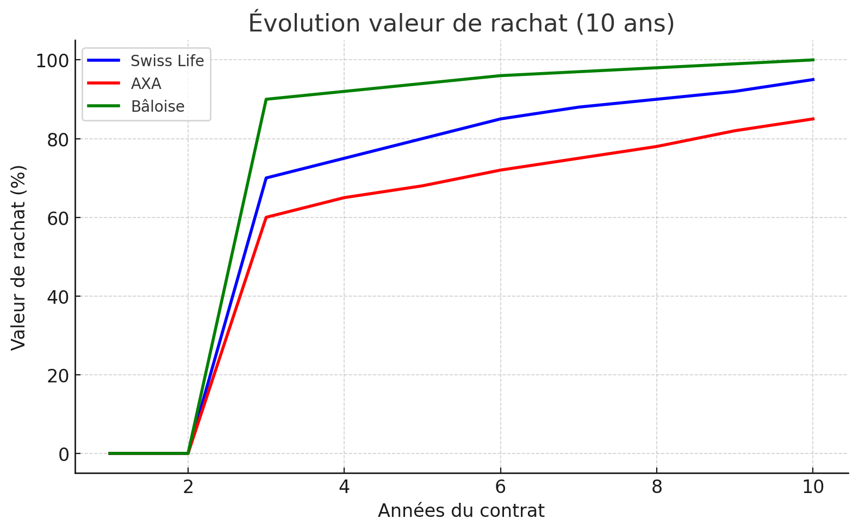

### ****3.6. Flexibilité****

* **Rachats partiels** : Dès **an 3** (min. 5 000 CHF).
* **Transferts** : Gratuits après 5 ans.

### ****3.7. Solidité****

* **Notation SST** : **AA** (ratio **250 %**).

### ****3.8. Points forts/faibles****

| Points forts | Points faibles |
| --- | --- |
| ✅ Capital décès (180 %) | ❌ Rendements moyens |
| ✅ Solidité (AA, 250 %) | ❌ Frais élevés sur les fonds |

### ****3.9. Recommandation****

**Pour qui** :

* Clients **prudents**, priorité **garanties décès/invalidité**.
* **Exemple** :
  + **Contrat** : **Zurich Vita** (garanti).
  + **Versement** : 7 258 CHF/an.
  + **Projection** :
    - Capital à 65 ans : **~300 000 CHF** (3 % net).
    - **Capital décès** : **540 000 CHF** (180 % de 300 000 CHF).

## ****4. Helvetia****

**Classement** : **N°4** (~15 % de part de marché).

### ****4.1. Présentation****

* **Siège** : Saint-Gall.
* **Positionnement** : **Frais bas**, flexibilité, mais **garanties limitées**.

### ****4.2. Produits phares****

| Produit | Type | Plafond 3a |
| --- | --- | --- |
| **Helvetia Equity** | Fonds | 36 288 CHF |
| **Helvetia Classic** | Garanti | 7 258 CHF |

**4.3. Frais (exemple 10 000 CHF)**

| Type | Helvetia Equity | Helvetia Classic |
| --- | --- | --- |
| **Commission an 1** | 3 % | 2 % |
| **Frais de gestion** | 0,8 % | 1 % |

**4.4. Garanties**

| Garantie | Helvetia Equity | Helvetia Classic |
| --- | --- | --- |
| **Capital décès** | 100 % | 160 % |
| **Invalidité** | Rente 1 200 CHF | Rente 1 600 CHF |

**4.5. Performances (net)**

| Produit | 5 ans |
| --- | --- |
| **Helvetia Equity** | 6,0 % |
| **Helvetia Classic** | 2,5 % |

### ****4.6. Flexibilité****

* **Portabilité** : Gratuite après **3 ans**.
* **Rachats partiels** : Dès **an 3**.

### ****4.7. Solidité****

* **Notation SST** : **A+** (ratio **190 %**).

### ****4.8. Points forts/faibles****

| Points forts | Points faibles |
| --- | --- |
| ✅ Frais bas (0,8 %) | ❌ Garanties décès limitées (100 %) |
| ✅ Flexibilité (portabilité) | ❌ Rendements garanti faibles |

### ****4.9. Recommandation****

**Pour qui** :

* Clients **budget serré** ou **recherchant flexibilité**.
* **Exemple** :
  + **Contrat** : **Helvetia Equity** (fonds).
  + **Versement** : 7 258 CHF/an.
  + **Projection** :
    - Capital à 65 ans : **~400 000 CHF** (6 % net).

## ****5. Bâloise****

**Classement** : **N°5** (~10 % de part de marché).

### ****5.1. Présentation****

* **Siège** : Bâle.
* **Positionnement** : **Frais les plus bas**, mais **gamme limitée**.

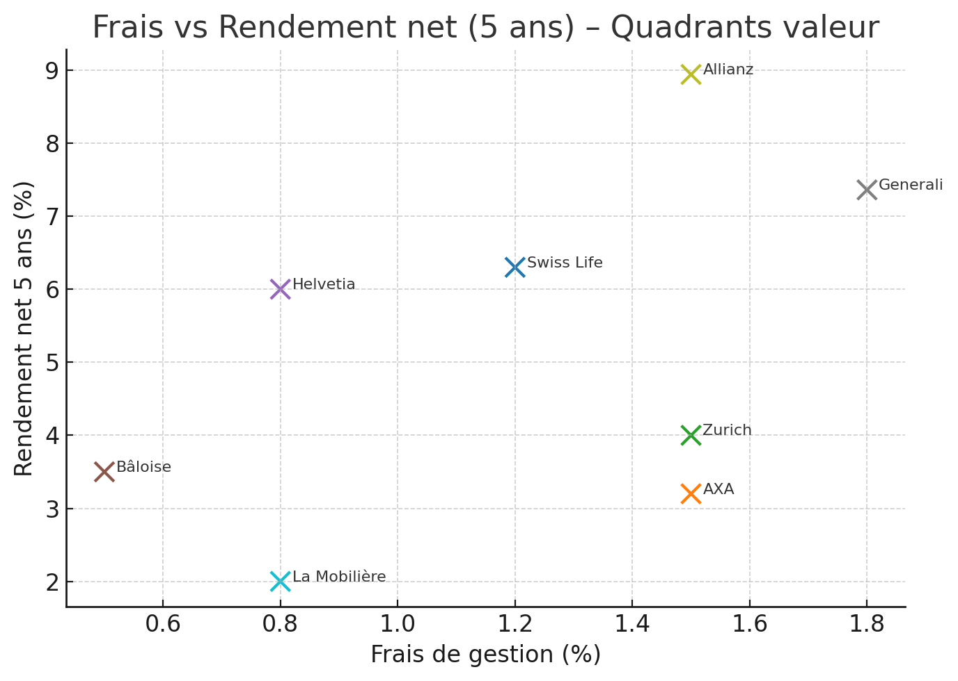

### ****5.2. Produits phares****

| Produit | Type | Plafond 3a |
| --- | --- | --- |
| **Bâloise Flex** | Fonds | 36 288 CHF |

**5.3. Frais (exemple 10 000 CHF)**

| Type | Bâloise Flex |
| --- | --- |
| **Commission an 1** | 1 % |
| **Frais de gestion** | 0,2–0,8 % |

**5.4. Garanties**

| Garantie | Bâloise Flex |
| --- | --- |
| **Capital décès** | 100 % |
| **Invalidité** | Option payante |

**5.5. Performances (net)**

| Produit | 5 ans |
| --- | --- |
| **Bâloise Flex** | 3,5 % |

### ****5.6. Flexibilité****

* **Modulation des primes** : Possible chaque année.

### ****5.7. Solidité****

* **Notation SST** : **A** (ratio **180 %**).

### ****5.8. Points forts/faibles****

| Points forts | Points faibles |
| --- | --- |
| ✅ Frais ultra-bas (0,2 %) | ❌ Garanties minimales |
| ✅ Transparence (CGV claires) | ❌ Pas de 3b |

### ****5.9. Recommandation****

**Pour qui** :

* Clients **jeunes** ou **budget très serré**.
* **Exemple** :
  + **Contrat** : **Bâloise Flex**.
  + **Versement** : 3 628 CHF/an (50 % du plafond).
  + **Projection** :
    - Capital à 65 ans : **~200 000 CHF** (3,5 % net).

## ****6. Generali****

**Classement** : **N°6** (~8 % de part de marché).

### ****6.1. Présentation****

* **Siège** : Italie (filiale suisse à Nyon).
* **Positionnement** : **ESG et rendements**, mais **volatilité**.

### ****6.2. Produits phares****

| Produit | Type | Plafond 3a |
| --- | --- | --- |
| **Performa** | Fonds ESG | 36 288 CHF |

**6.3. Frais (exemple 10 000 CHF)**

| Type | Performa |
| --- | --- |
| **Commission an 1** | 3 % |
| **Frais de gestion** | 1,8 % |

**6.4. Garanties**

| Garantie | Performa |
| --- | --- |
| **Capital décès** | 100–200 % |
| **Invalidité** | Rente 2 000 CHF |

**6.5. Performances (net)**

| Produit | 1 an | 5 ans |
| --- | --- | --- |
| **Performa** | 4,1 % | 7,36 % |

### ****6.6. Flexibilité****

* **Rachats partiels** : Dès **an 4**.

### ****6.7. Solidité****

* **Notation SST** : **A+** (ratio **170 %**).

### ****6.8. Points forts/faibles****

| Points forts | Points faibles |
| --- | --- |
| ✅ Rendements ESG élevés | ❌ Frais élevés (1,8 %) |
| ✅ Garanties décès (200 %) | ❌ Volatilité (rendements négatifs possibles) |

### ****6.9. Recommandation****

**Pour qui** :

* Clients **profil dynamique/ESG**, horizon **10+ ans**.
* **Exemple** :
  + **Contrat** : **Performa**.
  + **Versement** : 36 288 CHF/an (indépendant).
  + **Projection** :
    - Capital à 65 ans : **~1 200 000 CHF** (7,36 % net).

## ****7. Allianz Suisse****

**Classement** : **N°7** (~7 % de part de marché).

### ****7.1. Présentation****

* **Siège** : Allemagne (filiale suisse à Zurich).
* **Positionnement** : **Stabilité allemande**, mais **gamme restreinte**.

### ****7.2. Produits phares****

| Produit | Type | Plafond 3a |
| --- | --- | --- |
| **Smart Invest** | Fonds | 36 288 CHF |

**7.3. Frais (exemple 10 000 CHF)**

| Type | Smart Invest |
| --- | --- |
| **Commission an 1** | 4 % |
| **Frais de gestion** | 1,5 % |

**7.4. Garanties**

| Garantie | Smart Invest |
| --- | --- |
| **Capital décès** | 100 % |
| **Invalidité** | Option payante |

**7.5. Performances (net)**

| Produit | 5 ans | 10 ans |
| --- | --- | --- |
| **Smart Invest** | 8,94 % | 9,1 % |

### ****7.6. Flexibilité****

* **Transferts** : **1 % de frais** après 5 ans.

### ****7.7. Solidité****

* **Notation SST** : **AA-** (ratio **230 %**).

### ****7.8. Points forts/faibles****

| Points forts | Points faibles |
| --- | --- |
| ✅ Rendements élevés (9,1 %) | ❌ Pas de 3b |
| ✅ Solidité (AA-, 230 %) | ❌ Frais de transfert (1 %) |

### ****7.9. Recommandation****

**Pour qui** :

* Clients **recherchant rendement maximal**, acceptant **peu de flexibilité**.
* **Exemple** :
  + **Contrat** : **Smart Invest**.
  + **Versement** : 36 288 CHF/an.
  + **Projection** :
    - Capital à 65 ans : **~1 300 000 CHF** (9,1 % net).

## ****8. La Mobilière****

**Classement** : **N°8** (~5 % de part de marché).

### ****8.1. Présentation****

* **Siège** : Berne.
* **Positionnement** : **Sécurité**, frais bas, mais **rendements modestes**.

### ****8.2. Produits phares****

| Produit | Type | Plafond 3a |
| --- | --- | --- |
| **Mobilière Classic** | Garanti | 7 258 CHF |

**8.3. Frais (exemple 10 000 CHF)**

| Type | Mobilière Classic |
| --- | --- |
| **Commission an 1** | 2 % |
| **Frais de gestion** | 0,5 % |

**8.4. Garanties**

| Garantie | Mobilière Classic |
| --- | --- |
| **Capital décès** | 150 % |
| **Invalidité** | Rente 1 500 CHF |

**8.5. Performances (net)**

| Produit | 5 ans |
| --- | --- |
| **Mobilière Classic** | 2,0 % |

### ****8.6. Flexibilité****

* **Rachats partiels** : Dès **an 3** (valeur 85 %).

### ****8.7. Solidité****

* **Notation SST** : **AA** (ratio **200 %**).

### ****8.8. Points forts/faibles****

| Points forts | Points faibles |
| --- | --- |
| ✅ Frais ultra-bas (0,5 %) | ❌ Rendements très faibles (2 %) |
| ✅ Valeur de rachat élevée (85 %) | ❌ Pas de fonds dynamiques |

### ****8.9. Recommandation****

**Pour qui** :

* Clients **prudents** ou **proches de la retraite**.
* **Exemple** :
  + **Contrat** : **Mobilière Classic**.
  + **Versement** : 7 258 CHF/an.
  + **Projection** :
    - Capital à 65 ans : **~250 000 CHF** (2 % net).

## ****9. Vaudoise****

**Classement** : **N°9** (~3 % de part de marché, forte en Suisse romande).

### ****9.1. Présentation****

* **Siège** : Lausanne.
* **Positionnement** : **Locale (VD)**, garanties solides, mais **gamme limitée**.

### ****9.2. Produits phares****

| Produit | Type | Plafond 3a |
| --- | --- | --- |
| **Vaudoise Prévoyance** | Mixte | 7 258 CHF |

**9.3. Frais (exemple 10 000 CHF)**

| Type | Vaudoise Prévoyance |
| --- | --- |
| **Commission an 1** | 3 % |
| **Frais de gestion** | 1,2 % |

**9.4. Garanties**

| Garantie | Vaudoise Prévoyance |
| --- | --- |
| **Capital décès** | 150 % |
| **Invalidité** | Rente 1 600 CHF |

**9.5. Performances (net)**

| Produit | 5 ans |
| --- | --- |
| **Vaudoise Prévoyance** | 3,5 % |

### ****9.6. Flexibilité****

* **Rachats partiels** : Dès **an 5**.

### ****9.7. Solidité****

* **Notation SST** : **A** (ratio **160 %**).

### ****9.8. Points forts/faibles****

| Points forts | Points faibles |
| --- | --- |
| ✅ Garanties décès (150 %) | ❌ Rendements moyens (3,5 %) |
| ✅ Locale (service client VD) | ❌ Gamme limitée |

### ****9.9. Recommandation****

**Pour qui** :

* Clients **vaudois** cherchant un **assureur local**.
* **Exemple** :
  + **Contrat** : **Vaudoise Prévoyance**.
  + **Versement** : 7 258 CHF/an.
  + **Projection** :
    - Capital à 65 ans : **~300 000 CHF** (3,5 % net).

## ****10. Smile (Bonus : N°10, digitale)****

**Classement** : **N°10** (~2 %, pure player digital).

### ****10.1. Présentation****

* **Siège** : Zurich (100 % digital).
* **Positionnement** : **Frais ultra-bas**, mais **pas de conseil humain**.

### ****10.2. Produits phares****

| Produit | Type | Plafond 3a |
| --- | --- | --- |
| **Smile 3a** | Fonds | 7 258 CHF |

**10.3. Frais (exemple 10 000 CHF)**

| Type | Smile 3a |
| --- | --- |
| **Commission an 1** | 0,5 % |
| **Frais de gestion** | 0,3 % |

**10.4. Garanties**

| Garantie | Smile 3a |
| --- | --- |
| **Capital décès** | 100 % |
| **Invalidité** | Option payante |

**10.5. Performances (net)**

| Produit | 5 ans |
| --- | --- |
| **Smile 3a** | 4,0 % |

### ****10.6. Flexibilité****

* **Rachats partiels** : Dès **an 3**.

### ****10.7. Solidité****

* **Notation SST** : **A-** (ratio **150 %**).

### ****10.8. Points forts/faibles****

| Points forts | Points faibles |
| --- | --- |
| ✅ Frais les plus bas (0,3 %) | ❌ Pas de conseil humain |
| ✅ Digital (app mobile) | ❌ Garanties minimales |

### ****10.9. Recommandation****

**Pour qui** :

* Clients **digitaux**, **budget serré**, **profil dynamique**.
* **Exemple** :
  + **Contrat** : **Smile 3a**.
  + **Versement** : 7 258 CHF/an.
  + **Projection** :
    - Capital à 65 ans : **~350 000 CHF** (4 % net).

## ****11. Synthèse finale : Classement 2025****

**Top 5 global (tous critères confondus)** :

1. **Swiss Life** (équilibre garanties/rendement).
2. **AXA** (garanties solides, mais frais élevés).
3. **Zurich** (stabilité, capital décès 180 %).
4. **Helvetia** (frais bas, flexibilité).
5. **Generali** (ESG, rendements élevés).

**Meilleur rapport qualité-prix** :

* **Bâloise** (frais 0,2 %, mais garanties limitées).
* **Smile** (digital, frais 0,3 %).

**Meilleures garanties** :

* **Zurich** (capital décès 180 %).
* **Swiss Life** (200 % sur FlexSave Duo).

**Meilleurs rendements** :

* **Allianz Suisse** (Smart Invest, 9,1 % sur 10 ans).
* **Generali** (Performa, 7,36 % sur 5 ans).

**Plus flexible** :

* **Helvetia** (portabilité gratuite après 3 ans).
* **Swiss Life** (rachats partiels dès an 5).

## ****12. Recommandations stratégiques par profil****

| Profil client | Meilleure option | Alternative | À éviter |
| --- | --- | --- | --- |
| **Salarié prudent (VD)** | La Mobilière Classic | Zurich Vita | Generali Performa |
| **Indépendant dynamique (GE)** | Generali Performa | Allianz Smart Invest | Bâloise Flex |
| **Jeune actif (30 ans, VS)** | Smile 3a | Helvetia Equity | AXA World Funds |
| **Pré-retraite (55 ans, FR)** | Swiss Life 3a Start | Vaudoise Prévoyance | Generali Performa |
| **Budget serré** | Bâloise Flex | Smile 3a | AXA World Funds |
| **ESG** | Generali Performa | Swiss Life Performa | Allianz Smart Invest |

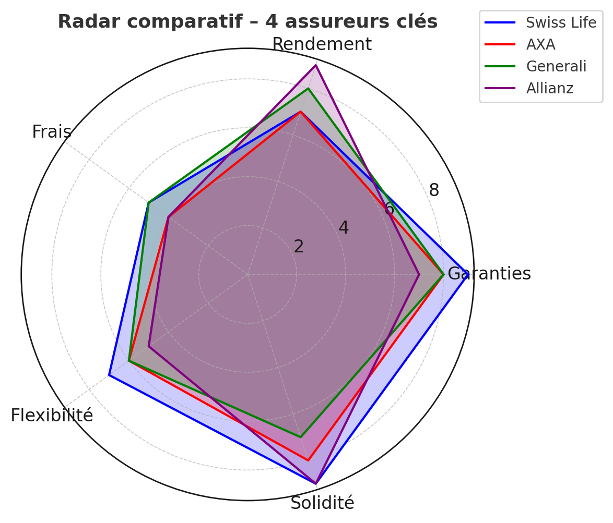

## ****13. Pièges à éviter (Check-list ultime)****

1. **Frais cachés** :
   * **Commissions d’acquisition** (jusqu’à 5 % chez AXA/Swiss Life).
   * **Frais de rachat** (30–50 % les 3 premières années).
2. **Garanties trompeuses** :
   * **"Capital garanti"** = souvent seulement le capital versé (pas les bonus).
   * **Exclusions** (suicide, sports extrêmes).
3. **Performances brutes** :
   * Un rendement brut de **5 %** peut être **3 % net** après frais.
4. **Blocage des fonds** :
   * **3a** : Bloqué jusqu’à la retraite (sauf exceptions).
   * **Valeur de rachat** : Nulle les 3 premières années chez AXA.
5. **Fiscalité cantonale** :
   * **GE/VD** : Échelonner les retraits (3 ans max).
   * **NE** : Retirer en une fois (taux unique avantageux).
6. **Transparence** :
   * **Exiger** :
     + Tableau complet des frais (année 1 à 10).
     + Historique des rendements **nets**.
     + Clauses d’exclusion (invalidité, décès).

## ****14. Outils et ressources****

* **Comparateurs** :
  + [Moneyland 3a](https://www.moneyland.ch/fr/pilier-3a-comparatif) finpension.ch.
  + [Comparis assurances](https://www.comparis.ch/).
* **Calculateurs fiscaux** :
  + [GE.ch (impôt retrait)](https://www.ge.ch/impot-prestations-capital) ge.ch.
* **Rapports SST** :
  + [FINMA (notations)](https://www.finma.ch/).